申請書ID（本籍地市区町村による記入・確認欄のため、申請者の方の記入は不要です。）
地方公共団体情報システム機構 宛
【国外転出者用】
個人番号カード交付申請書
電子証明書発行/更新申請書
兼
男 ・ 女

年 月 日

顔写真貼付欄

サイズ
（縦4.5cm×横3.5cm）

・最近6ヶ月以内に撮影
・正面,無帽,無背景のもの
・裏面に、氏名、生年月日
を記入してください。

※本籍地市区町村名を記載してください。

（ 長宛）

個人番号※1
ふりがな（最大24文字まで、濁点等は1文字）が点字で表記されます。
暗証番号を設定しないこと（顔認証マイナンバーカード）を希望する方は、窓口への来庁時に申し出てください。
15歳未満の方、成年被後見人の方が申請を行う場合は、以下に代理人氏名、住所、電話番号、本人との関係を記入してください。

本人との
関係

代理人
氏名

代理人
氏名
本人との
関係

ふりがな
代理人
住所
メール
アドレス

ふりがな
外務省管理番号：
戸籍届出（無・有）
公館名（親公館）： 受理公館： 受理年月日： 届出の種類
（必ず記入、政令市の場合は区まで必須）
□
点字表記を希望する
（最大
24
文字まで、濁点等は
1
文字）
□在外公館 （ 大使館/総領事館/領事事務所）
□日本国内 （ 都/道/府/県 市区町村 区）
受取を希望する場所いずれか１カ所の□を黒で塗りつぶし、（ ）内に在外公館名または市区町村名を記入してください。
（和暦）※5
（必ず記入、和暦）
※4 氏名の点字表記をご希望の場合、□を黒く塗りつぶしてください。附票連携システムの本人確認情報として登録されている
※1 不明な場合は記載不要です。記載された個人番号に誤りがあると、個人番号カード及び電子証明書を正しく発行できませんので、誤りのないよう十分にご確認ください。
※3 メールアドレスや電話番号は、申請書IDや交付通知及び不備を通知する際に使用いたします。※メールアドレスはブロック体で記載してください。電話番号は国番号から記載してください。
- 直近、３ヶ月以内に戸籍の届出を行った場合は、左の□を黒く塗りつぶしてください。
- 申請不備による交付申請書の再提出の場合は、左の□を黒く塗りつぶしてください。
電話番号
（国番号：＋ ）

※6 個人番号カードの交付時に、連絡の取れるメールアドレス及び電話番号を記載してください。
※5 最終住所地で国外転出届を提出した際に記入した「国外転出予定日」をわかる範囲で記載してください。
※2 氏名、生年月日、性別については、本籍地における戸籍の附票に記載の情報が個人番号カードと電子証明書に記載されます。
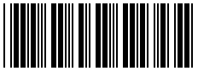
※3･6
※3･6
国名（英語表記）：
ふりがな
年 月 日
国外転出(予定)日
生年月日※2
（必ず記入）
性別※2
（必ず記入）
（必ず記入）
（必ず記入）
カード受取
希望場所
（任意）
（任意）
（必ず記入）
（必ず記入）
区
村
区
町
市
Address
Name
県「
府「
道
都
（国番号：＋ ）
（国番号：＋ ）
氏名※2

そのまま使用します
この欄の記載を
※郵便物送付時、
（外国語表記）
国外での住所
【ご注意】
マイナポータル等インターネット上での利用には電子証明書が必要となります。インターネット上での利用を予定されている方は□を塗りつぶさないで提出してください。添付された暗証番号設定依頼書に署名用電子証明書、利用者証明書電子証明書の暗証番号が記載されている場合には、発行を希望されたものとみなします。

メールアドレス1
メールアドレス2

点字※4

電話番号1
電話番号2
本籍地
市区町村名

□□□□□□□□□□□□□□□□□□□□□□□□□□□□□□□□□□□□□□□□□□□□□□□□□□□□□□□□□
【ご注意】を必ずご確認いただき、電子証明書の発行を受けないこととする場合は、□を黒く塗りつぶしてください。

※15
歳未満の方、
成年被後見人の方には原則発行されません。
以上の内容に間違いのないことを確認しましたので、個人番号カードの交付及び電子証明書発行を申請します。
□ 利用者証明用電子証明書
□ 署名用電子証明書※
申請者氏名
申請日 年 月 日□
代理人記載欄
事務処理記載欄

●指定の規格を満たした写真の貼付をお願いいたします。
●必要事項の記入漏れがないようお願いいたします。
記入例

写真規格
・最近６ヵ月以内に撮影されたもの
・正面、無帽、無背景で撮影されたもの
・縦4.5cm×横3.5cm（ふちなし）
・申請者本人のみの平常時の顔であるもの
・小さすぎず、頭の輪郭が全て収まっているもの
・顔や背景に影の無いもの
・鮮明に撮影されたものであること
・傷や汚れの無いもの
・サングラスなどで顔が隠れていないもの

■宗教上又は医療上の理由により、顔の輪郭が分かる範囲で頭部を布などで
覆う写真を使用する方や、乳幼児、障がいのある方又は寝たきりの方等、
やむを得ない理由により適切な規格の写真を撮影できない場合、下記の
いずれかのご対応をいただくことで使用可能といたします。
・交付申請書の表面の氏名欄に理由を記載して、交付申請書を送付ください。
・マイナンバー総合フリーダイヤルに電話して、申請書IDを伝えてください。

※各在外公館や市区町村の窓口で、マイナンバーカードの交付時にご事情を確認
させて頂く場合がございます。顔写真が規格外（暗い、トリミングができない
等）である場合や、顔写真以外の理由で不備となることがありますのでご注意
ください。



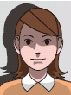
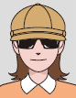
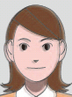
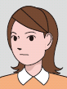
顔が横向きのもの
無背景でないもの
サングラスをかけ
人物を特定できないもの
正常時の顔貌と
著しく異なるもの
背景に影があるもの
ピンボケや手振れに
より不鮮明なもの
×不適当な写真例
○適当な写真例

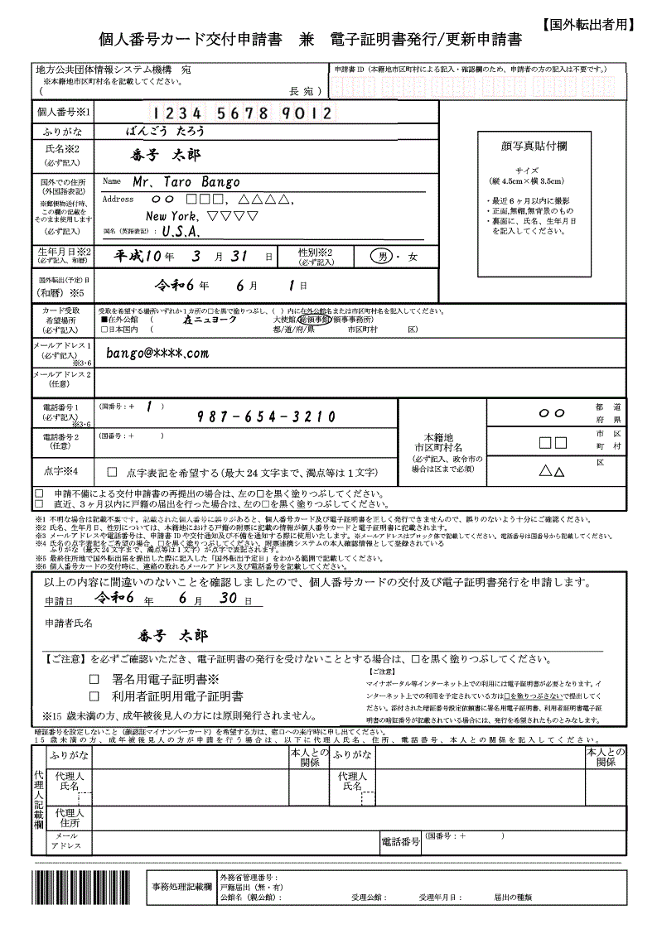

個人番号は把握している場合のみ記載して下さい。
本籍地の市区町村名を記入してください。
申請者本人が記入してください。１５歳未満の場合には法定代理人が代筆することも可能です。
申請先
生年月日は、和暦で記入してください。
マイナンバーカードの受取希望場所は、必ず記入してください。
電話番号は、国番号から必ず記入してください（２つまで登録可）。
メールアドレスは、必ず記入してください（２つまで登録可）。
本籍地が政令市の場合は、区まで必ず記入してください。
国外転出（予定）日は、和暦で記入してください。
マイナポータルなどを利用するためには電子証明書の発行が必要です。発行不要とされた場合、これらのサービスを利用するためには改めて本籍地の市区町村あるいは在外公館での電子証明書の発行手続が必要となりますのでご注意ください。
申請者が１５歳未満の方、成年被後見人の方の場合は、代理人記載欄に法定代理人が記入してください。

在外公館又は市区町村に対して「来庁」又は「郵送」により申請してください。
申請書用紙をホームページからダウンロードいただけます。
マイナンバー総合サイトのリンク・ダウンロードをクリックしてください。

